目 录

第一部分：前言
1.1编制说明…………………………………………………………3
1.2总经理致辞………………………………………………………4
1.3企业简介…………………………………………………………5
第二部分：报告正文
2.1企业质量理念……………………………………………………6
2.2企业质量管理……………………………………………………7
2.2.1总则……………………………………………………………7
2.2.2质量管理机构…………………………………………………7
2.2.3质量管理体系…………………………………………………9
2.2.4质量安全风险管理……………………………………………12
2.3质量诚信管理……………………………………………………13
2.3.1总则……………………………………………………………13
2.3.2质量承诺………………………………………………………13
2.3.3运作管理………………………………………………………14
2.3.4营销管理………………………………………………………16
2.4质量管理基础……………………………………………………17
2.4.1总则……………………………………………………………17
2.4.2标准管理………………………………………………………17

2.4.3计量管理………………………………………………………17
2.4.4认证管理………………………………………………………18
2.4.5检验检测管理…………………………………………………18
2.5产品质量责任……………………………………………………19
2.5.1总则……………………………………………………………19
2.5.2产品质量水平…………………………………………………19
2.5.3产品售后责任…………………………………………………19
2.5.4企业社会责任…………………………………………………22
2.5.5质量信用记录…………………………………………………32

第三部分：报告结语
3.1未来展望…………………………………………………………32
3.2读者意见反馈……………………………………………………32

第一部分：前言

1.1编制说明
本公司出具的质量诚信报告，是依据国家有关质量法律法规、规章及相关行业质量标准、规范等进行编制。报告中关于公司质量诚信和质量管理情况是公司现状的真实反映，本公司对报告内容的客观性负责，对相关论述和结论真实性和科学性负责。本报告内容真实可靠，不存在任何虚假记载及误导性陈述。
报告组织范围：浙江兰溪山野机械有限公司
报告时间范围：2022年1月1日至2022年12月31日
报告发布周期：年度报告
报告数据说明：本报告采用数据来自于浙江兰溪山野机械有限公司
报告获取形式：本报告以电子文档形式发布，电子文档将发布于公司网站
公司地址：浙江省兰溪市香溪镇董宅村
联系人：王俊俐
电话：0579-8879538
网址：www.shanyelift.com ，www.chinashanye.com

1.2总经理致辞
诚信是做企业的基本准则，浙江兰溪山野机械有限公司 致力于为公司价值链上的所有参与者创造公平、透明、开放的环境和企业文化。
公司是一家具有现代化生产和管理经验的仓储系列搬运设备的研制、开发、生产、销售为一体的科技型企业。
在现代经济社会中，诚信不仅是一种道德规范，也是能够为企业带来经济效益的重要资源，质量诚信更是赢取客户的核心要素，企业文化要求全体员工讲诚信，以诚立身，塑造诚信文化，提升企业核心竞争力，努力打造最受顾客欢迎的生产企业。

浙江兰溪山野机械有限公司

总经理（签名）：

1.3公司简介
浙江兰溪山野机械有限公司位于兰溪市香溪镇工业园区314省道旁，公司创建于1993年，是一家具有现代化生产和管理经验的仓储系列搬运设备的企业，现公司已通过质量管理体系、环境和职业健康安全管理体系及安全生产标准化三级企业认证及特种设备制造许可，产品均通过了欧盟CE、TUV和GS认证。公司获得的荣誉有：高新技术企业、浙江省科技型企业、浙江省著名商标、浙江名牌产品，AAA级浙江省“守合同重信用”企业和金华名牌产品、金华市著名商标、金华市信用管理示范单位、金华市高新技术企业、金华市企业技术中心、金华市专利示范企业、金华市民营科技企业、金华市诚信民营企业以及兰溪市专利示范企业、兰溪市创新型企业、兰溪市重点骨干成长型企业等荣誉称号。
公司遵循“顾客至上，以诚为本，科技领先，质量第一”为宗旨，“以质量铸造品牌，以创新发展企业，以诚信开拓市场，以服务赢得客户，以效益回报社会。”为理念，“以生产具最竞争力的物流设备”为目标，通过对国内外物流设备及物流设备市场的深入分析，把握物流设备发展趋势，以自主创新为主，研发出许多新工艺、新技术，降低了能源消耗，从而提高了工作效率，增强了产品竞争力。

公司地址：浙江省兰溪市香溪镇董宅村
联系人：王俊俐
联系电话：0579-8879538、15757930690
网址：www.shanyelift.com ，www.chinashanye.com

第二部分：报告正文

2.1企业质量理念
公司自创立至今，便致力于产品质量的管控。始终秉持产品质量是企业生存和发展的基石，是占领市场和赢得顾客的先决条件，质量源自于我心，企业依存于顾客的质量理念，不断的完善和提升公司的质量管理水平。
公司自从通过质量管理体系认证公司始终坚持：“把握市场靠质量、客户满意靠真诚。”的质量方针，严格按法律法规要求、质量管理体系标准要求、管理手册要求、程序文件要求等执行，使企业的质量管理体系得到有效运行，使产品质量得到有力的保障和不断的提升，从而使企业各项质量目标基本得以达成。为从根本上加强和提升质量管理，提高公司经营质量，公司更以卓越绩效模式的导入为契机，推行全面质量管理，运用项目管理，通过内部审核、自我评价、第二方审核、第三方审核或评价、质量月等活动，不断寻找改进的机会改进质量管理，逐步实现卓越绩效。公司自建立以来，公司从未出现过重大质量投诉，在历年接受各级质量技术部门的抽检中，合格率均达100%。我们将通过团队建设与合作，集中和充分利用有限的资源对企业经营的各个方面持续改进，为客户创造价值。公司的核心价值观：爱学习，有爱心，承担责任。

2.2企业质量管理

2.2.1总则
公司规定了一体化管理体系要求，组建质量管理班子，确保质量管理层层落实到位。向顾客、相关方和第三方证实本公司具备提供质量诚信产品和质量诚信服务的质量诚信经营保证能力，做到诚信研发、诚信生产、诚信宣传、诚信服务、诚信文化、环境安全社会诚信责任和信守承诺，这也是本公司全体员工开展诚信活动的准则。

2.2.2质量管理机构
产品是过程的输出或结果。产品的质量是由过程质量决定的，过程的质量是由系统的质量决定的。为确保系统、过程、产品的质量，公司依据质量管理体系标准要求，运用管理的系统方法、过程方法，识别了所需的过程及其接口关系，建立了公司的质量管理架构。
浙江兰溪山野机械有限公司组织机构图

总经理

管 代

销售部
技术部
质检部
采购部
生产部
财务部
办公室

公司成立以总经理为首的质量管理组织。质量管理机构设专职人员负责。
公司的质量管理工作。各部门设立相应的质量管理组织，负责本部门的质量管理工作。质检部门人员深入到生产各方面，分别负责原材料、半成品、成品质量的检验、控制、监督和管理工作。
同时，为进一步提升企业的质量水平，公司与多个检测机构建立了长期的合作，进行检测数据的比对。
1、质量管理组织的职责
（1）编制适合本企业的质量管理体系文件；
（2）组织制定企业的质量方针和质量目标；
（3）负责和监督企业质量管理体系的有效运行；
（4）制定质量奖惩制度，负责协调各部门的质量责任，并考核工作质量；
（5）组织企业内部质量审核；
（6）负责重大质量事故的分析处理；
（7）监督企业质量基金的使用与管理；
（8）组织开展群众性质量活动。
2、各职能部门的职责
（1）保证质量管理体系在本单位得到有效运行；
（2）组织开展质量管理活动；
（3）严格执行质量管理组织和化验室的质量指令；
（4）完成本单位涉及的质量指标或质量目标。
3、质检部门的职责和权限
（1）质量检验
按照有关标准和规定，对原材料、半成品、成品进行检验。按规定做好质量记录和标识，及时提供准确可靠的检验数据，掌握质量动态，保证产品检验的可追溯性。
（2）质量控制
根据产品质量要求，制定原材料、半成品和成品的企业内控质量指标，组织实施过程质量控制，运用数理统计方法掌握质量波动规律，不断提高预见性与预防能力，并及时采取纠正措施、预防措施，使生产全过程处于受控状态。
（3）出厂检测
严格按照产品标准进行检测，保证产品出厂合格率达到100%。
（4）质量统计和分析
利用数理统计方法，及时进行质量统计，做好分析和改进工作。
2.2.3质量管理体系
1、质量管理体系方针与目标
公司建立并实施的质量管理体系，制定了“把握市场靠质量、客户满意靠真诚。”的质量方针。为持续改善公司质量管理体系，公司每年均制定计划，实施质量管理体系每步审核。通过内部审核，寻找改善的机会。同时，公司也会充分利用二方审核、三方审核的机会，改进质量管理体系的有效性。
导入卓越绩效管理模式，推行全面质量管理，使公司质量管理体系从持续改进，向追求卓越看齐，建立了以公司战略为核心，以GB/T19580卓越绩效模式为框架的整合型全面质量管理体系。满足顾客、员工、供应商、社会和合作伙伴五大利益相关方的要求，在公司各层次建立了相应的战略规划、质量目标。以公司绩效考核体系为依托，设立了质量考核KPI和质量问责制。
2、质量教育
在体系运行过程中，公司基于PDCA的系统方法，运用各种科学、有效的工具，测量、分析、改进质量管理体系的有效性及各部门、各层次的绩效，并采用标杆对比和学习的方式，不断修正个人工作思想和意识，确保实现个人和公司整体目标。公司内部建立培训制度，根据公司的具体情况，开展各项教育培训工作；对外，积极与顾客和政府职能部门及各类培训机构外部进行沟通交流，适时邀请专家对公司员工进行专项培训。公司定期结合体系运行情况和质量实际表现情况，对各级员工开展有针对性的质量教育，对质量控制点进行专项管理，确保制造过程产品质量的一致性。
为牢固树立全体员工的诚信意识，公司每年年初制定本年度的质量诚信教育培训计划。实行三级质量诚信教育培训。由公司组织一级教育工作。各部门负责人根据公司要求，编制教育培训计划和内容，认真组织实施下属的教育培训。各班组长负责员工的诚信宣传教育工作。公司通过网站、企业微信群进行传达，利用多种方式对企业员工实施质量诚信教育。公司对在质量诚信教育培训中成绩优异的人员给予一定的奖励，通过培训后在工作岗位上起着模范带头或成绩突出的员工也给予一定奖励，同时在员工中宣传和推广经验。对不按时参加质量诚信教育培训或未通过培训考核的员工，给予一定的处罚。
3、质量法规及责任制度
公司通过收集法律法规及其它标准、要求，制定内部相关标准，使产品达到国家法律法规和国家、行业标准的要求（部分产品指标高于行业标准要求），从产品技术上践行社会责任。同时，公司对产品质量问题进行责罚，遵循对质量事故不放过原则。

图表1公司所遵守的质量标准和其他相关法律
类 别 | 内 容
员工权益  社会责任 | 《劳动法》、《工会法》、《消费者权益保护法》、《环境保护法》、《安全生产法》、《职业病防治法》、质量管理体系、环境管理体系、职业健康安全管理体系等。
产品标准执行 | 执行浙江制造团体标准T/ZZB 0209—2017《蓄电池托盘搬运车》
公司制定了《内部审核控制程序》、《管理评审控制程序》，为确保体系运行的有效性和持续改进，安排内审、过程审核和产品审核，对于审核中发现的不符合项，由责任部门分析原因，制定纠正或预防措施，落实整改，并验证整改效果，最终形成内部审核报告，对体系的整改及不符合项的预防提出建议，并作为管理评审的一个重要输入，报告最高管理者。
公司制定了《不合格品输出控制程序》对不合格品进行了严格管控。公司制定了产品检验规程，产品都经过自检、互检、在线检查、专检，合格后方可流入下道工序或出厂。任何不合格产品均有明确的标识、记录、隔离和处理等要求，各种不合格产品返工、返修后必须经过重新检验合格后才能进入下道工序。
同时，对于所有出现的不合格，均有详细记录，并由专人进行统计分析后，由责任单位纠正措施并进行整改，评估纠正措施有效之后方能关闭问题项。
此外，公司对出现的质量问题进行问责和教育，并在日常开发、生产作业中，强调标准化，通过持续改善等活动及质量功能展开，充分应用PDCA循环，持续改善，追求卓越。
2.2.4质量安全风险管理
公司所有产品和过程，均按项目管理方式或流程实施设计和开发，对产品特性和过程特性实施潜在失效模式及后果分析，对风险顺序数高的环节，采取必要的措施，降低风险。依据编制控制计划、作业指导书等文件，对每项产品要求和过程环节进行风险分析。做到每一个环节严格控制，严格把关，确保每个零件的生产都符合相关要求，确保最终产品质量的合格。
在工序，实施三检制，即自检、互检、专检，对产品质量进行严格把控。在整个流程中，如进货检验、过程检验、最终检验，进行层层把关。并根据需要，开展质量管理体系审核、过程审核、产品审核等工作。
公司在质量管理和控制上，建立了评审放行制度，防范质量安全风险。公司制定了质量安全应急预案，成立了以总经理为组长，技术部、质检部、为副组长，生产部、销售部、办公室、采购部为组员的应急领导小组。并明确了应急领导小组及各相关部门职责。
公司加强防范和降低质量安全风险，建立并保持《质量诚信控制程序》、《质量失信事件应急预案》，以针对潜在的质量失信事件或紧急、突发事件，做出快速及时的响应。避免、减少、控制对组织品牌效应产生的负面影响。

图表2风险管理流程图
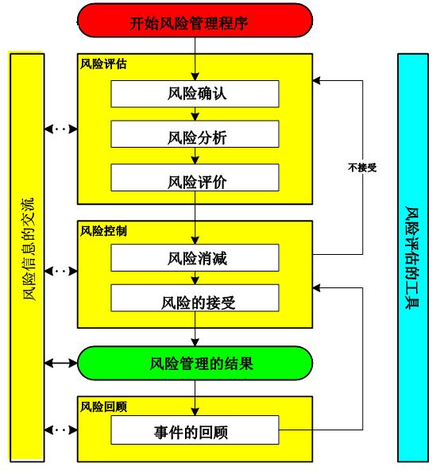
2.3质量诚信管理
2.3.1总则
1、质量诚信方针：以质量求生存，以科技求发展，以管理求效益，
以诚信求市场。
2、企业质量诚信经营方针以质量诚信经营来满足顾客需求和社会责任为关注焦点，充分体现对顾客需求在承诺；对质量诚信管理体系的有效性进行待续改进。管理评审对质量诚信方针适宜性、待续性做出评价并进行相应的修改，使其待续地适合本公司发展的宗旨，质量诚信经营和满足顾客要求。
2.3.2质量承诺
1）诚信守法
高层领导遵循“依法经营、诚信经营”的管理理念，严格遵循《公司法》、《经济法》、《合同法》、《产品质量法》、《安全生产法》、《劳动法》以及行业的相关法律法规，并建立实施了质量、环境、职业健康安全管理体系，并都通过了认证。实施了员工法律法规知识培训，配合政府部门开展普法教育活动，鼓励表彰员工的“正能量”，使诚信守法的作风深入公司全体员工的意识和行为。
公司合同主动违约率为零，从不拖欠银行贷款，逾期应收账款降至合理范围，公司高层、中层领导都没有违法乱纪纪录，员工违法次数为零，在顾客、供方、员工、社会中树立了良好的信用道德形象。
2）满足客户需求
公司高度重视技术研发，通过自主研发产品，提升产品质量，以较高的性价比为客户提供高水平的产品。公司加强研发力量的投入，以客户需求为中心，积极听取客户关于功能、质量、成本等方面的意见和建议，开展产品改进和创新活动，满足客户对产品和交期的需求。在产品质量方面，公司严格执行质量管理体系，通过开展技术攻关、质量改进等活动，保障产品质量安全。
多年来，公司在整个经营活动中，严格遵守与各有关方签订的保密协议，获得了顾客的高度评价，并经常被顾客约请参与顾客新项目的开发工作。
2.3.3运作管理
1）产品设计诚信管理
公司产品设计与研发是从研发立项、过程各类活动记录、研发过程总结控制研发相关的整个过程。尊重他人知识和参与践行保护知识产权是公司设计开发工作的重要内容之一。
2）原材料采购诚信管理
公司采购部采购各类产品生产用原辅料，供应链建设成为公司战略推进的重要工作内容，采购过程的高效性和有效性直接影响到公司价值创造能力和满足市场及顾客变动需求的应变能力。公司依托于多年建立的采购网络，与供应商建立稳固的合作关系及时稳定的为产品制造和市场营销服务过程提供了优质、优价原辅料。
公司根据原材料对产品质量构成的风险程度，将原材料分类管理。对原材料供应商，除了必须符合法定的资质外，还要定期进行现场查验。对重要原材料进行风险分析，视供应商提供原材料的质量情况决定是否需进行现场审查。并对原材料供应商应当建立质量档案。对采购的原材料批次进行检验，凡未达到规定标准的原材料一律不得入库使用。
在原材料采购方面，对供应商的相关资质进行严格审查，确保原材料符合质量要求。
3）生产过程诚信管理
公司生产部具体负责产品生产管理和现场流程管理工作。制定并逐步完善了生产管理制度、工作标准、岗位操作规程和工艺规程、管理规程、标准操作规程。采用车间集中培训和班前、班后会对各岗位操作人员进行全面的岗位技能培训，持证上岗，并采用多种方式进行督查、考核，增强员工质量意识，提高操作水平，在生产过程中，各级管理人员严格履行管理职责，及时检查，及时纠正差错，保证生产秩序的稳定。
对生产所需的原料、辅料、包装材料进行投料前复核，把好中间产品、成品的质量，严格执行“不生产不合格品，不接收不合格品，不流转不合格品”的“三不原则”，督促员工做好自检、互检，执行监控核查规程，严格记录的管理，做到领用、发放和核对相统一。对每一生产步骤进行原材料平衡，保证原材料的投入和产品的产出数量与工艺要求相一致，确认无潜在质量隐患，符合账、物、卡一致的要求。
员工操作必须按要求及时填写生产记录，做到字迹清晰、内容真实、数据完整，操作人及复核人签名确认。生产结束后，记录汇总、复核，及时上交，记录由专人管理。
公司根据行业特点及实际情况，加强生产过程的信息化建设水平，在应用ERP系统对整个过程进行数据采集和监控，对公司整个生产过程实行系统化管理。同时，挖掘内部潜力，发挥技术骨干人员的力量，开展对现有设备进行持续性改造或科技创新工作，成立技术攻关小组，对薄弱环节进行技术攻关。生产操作工上岗前要经过培训及考核，建立全员培训档案，通过集中培训、班前会培训、“传、帮、带”、目视化等多种方式进行培训，强化其工作技能和质量意识。生产员工严格遵守车间纪律。
2.3.4营销管理
公司根据战略要求，对市场进行细分，以提高资源和运作的有效性针对性。公司将顾客分为不同类型。针对不同类型顾客确定顾客的需求与期望，针对其需求与期望来确定适当的方法，建立相应的体系与团队，建立各种渠道和方法，针对性的进行顾客需求与期望的了解。
公司通过展览会、行业会议、公共媒体、互联网、外部机构等渠道，以问卷调查、面对面或电话访谈、观察查询、外部委托等方法，了解客户的需求和期望。
公司销售部定期搜集顾客信息，解析后确定的顾客需求信息按照不同细分市场进行分类梳理总结，形成不同顾客群的需求与期望数据库，并从中归纳出针对不同细分市场顾客群需求特点的汇总资料，供产品规划、产品开发设计、过程控制等决策时参考。
公司树立“以客户需求为导向”的服务理念，要求业务人员对于任何一位客户，不论他下单与否，都要做到热情、周到，都要尽量满足他们的所有合理需求。制订了顾客投诉处理流程，从各方面增加业务人员的技能和素质，提升了顾客满意率。
公司及时了解顾客需求和满意情况，以提升顾客满意度。
2.4质量管理基础
2.4.1总则
产品质量是企业的生命线，是开展经营活动的基础。在多年的经营过程中，企业按照现代化和精细化管理流程，严格制定质量标准化、计量化、将认证体系落实到实处、并通过检验检测管理等方面，产出标准化、高效率的产品。
2.4.2标准管理
公司将企业标准化贯穿于生产全过程，从原辅材料、包装材料的采购、半成品、成品检验等各个环节，均制定了相关标准。从而使产品从原辅材料进厂到成品出厂的整个生产过程都处于标准化规范管理之中，对稳定产品质量、提高企业管理水平奠定了良好的基础。
2.4.3计量管理
公司从原材料采购、过程管理、生产设备、检验设备、工序检验、成品检验等环节建立了一整套管理文件和控制方法。设有专兼职计量人员负责公司的在用计量设备管理、配备和定期校检工作，注重对计量管理人员的专业培训，为公司的计量管理的规范化提供了有力的保障。
为确保产品质量，在产品生产工艺中严格过程控制，对生产工艺过程中的原辅材料等加强计量管理，确保计量设备的正常运行和计量的准确性。
对计量器具从采购、入库出库严格按照审批计划和管理程序执行，仓库有专人保管计量器具，建立台帐和登记手续，计量器具的领用出库必须通过检定，有检定合格证方可投入使用；对在用的计量器具严格按周期检定，强化现场检查和监管，掌握其使用情况，发现问题及时处理；对存在问题部门提出整改意见，采取积极有效措施进行整改，为生产优质产品奠定了坚实的的计量基础。
在设计和开发阶段，就对关键特性实施测量系统分析，确保了测量结果的有效性。每种新的测量系统，都是在系统分析并满足要求后，方可投入使用。
2.4.4认证管理
公司已通过质量管理体系认证、环境管理体系认证、职业健康安全管理体系认证，并开展“浙江制造”品牌认证流程，公司严格按“浙江制造”团体标准运行改进体系，使企业产品的质量得到有力的保障，从而使企业以优质产品赢得客户信赖，以贴心服务满足客户需求，以创新科技保证企业发展，以良好信誉开拓全球市场”的质量方针得以顺利推行。公司建立以来，公司从未出现过重大质量投诉，在历年接受各级质量技术研发中心门的抽检中，合格率均达100%。
2.4.5检验检测管理
公司通过对进货的检验与试验，以保证提供的原材料及零部件符合浙江制造团体标准T/ZZB 0209—2017《蓄电池托盘搬运车》规定的要求。质检部负责编制原材料检验规程，负责进货的抽检，负责不合格原材料处理；仓库负责点收原材料的进货数量、名称及账务等。
为保证所有产品在生产过程中都通过规定的检验后才能进入下一道工序，公司开展严格的产品过程检验。质检部负责制订过程检验流程、成品检验流程和检验规程，设立最终检验的检验点，并负责组织检验工作；质检员负责检验点的检查、半成品、成品的检验；各生产操作工负责自检、互检工作。
2.5产品质量责任
2.5.1总则
公司坚持 “爱学习，有爱心，承担责任。”的核心价值观，始终如一地追求以质取胜，视产品质量为企业的生命，按浙江制造标准严格生产，为客户提供一流的产品和服务，从而更好地实现企业效益。
2.5.2产品质量水平
本公司不断壮大“精干、专业、创新、高效”的设计开发团队，持续改善产品技术水平和质量性能，目前已被国内行业的认可。
2.5.3产品售后责任
1）建立与顾客接触的主要渠道
公司提供不同的沟通平台，方便顾客查询信息、交易和投诉，见图表3，对关键顾客要求及时进行分析，针对存在问题，积极改进。
图表3关键顾客的主要接触方式及要求
范围 | 收集的渠道 | 收集的方式 | 收集的信息
内部 | 客户服务系统收集 | 服务过程或电话收集 | 产品质量信息、顾客需求信息、竞争对手情况、投诉信息
 | 公司领导等人员走访顾客获取 | 与顾客会谈 | 行业发展趋势、重要顾客关注焦点（影响购买决策的因素的相对重要性）
 | 顾客提供 | 信息调研 | 顾客与市场需求情况、竞争对手情况
 | 经销商年终大会 | 与顾客交流 | 产品质量信息、顾客需求信息、竞争对手情况
外部 | 从行业网站、报刊获取 | 登陆网站，查阅报刊 | 国家宏观政策，行业发展趋势、政策，竞争对手情况、顾客需求与期望
 | 委托第三方进行市场调研获取的市场信息。 | 委托收集 | 国家宏观政策、市场容量及发展趋势、竞争对手情况、顾客需求与期望
 | 参加各类行业会议、行业培训 | 出席会议并收集资料 | 行业发展趋势、潜在市场，顾客与市场需求情况、竞争对手情况
 | 从国家有关部委、协会、科研院所获取 | 会谈、收集资料 | 行业发展趋势、顾客需求信息
2）明确组织投诉管理过程
销售部受到客户质量反馈信息，及时传递到质检部，由质检部负责处理客户反馈问题。

图表4 顾客投诉处理流程图
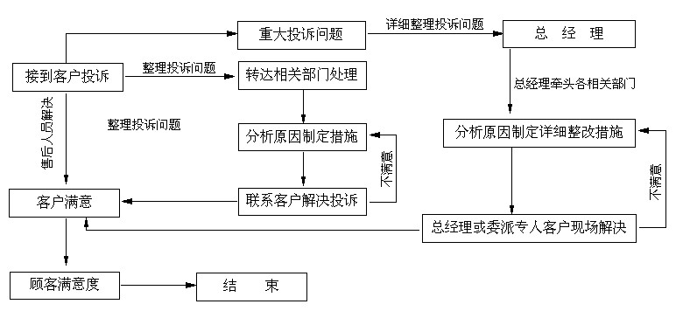
销售部负责投诉的受理、传递，负责将处理结果与投诉客户沟通、解释，包括对客户投诉当时情绪的安抚。
质检部负责投诉处理的分类传递和呈报审批，组织投诉原因的追查、纠正预防措施的监督落实。
其他部分对投诉的原因进行分析与调查。
3）使建立顾客关系的方法适合组织发展方向及业务需要
公司定期评价顾客关系管理办法，不断改进管理绩效。定期评价的主要做法如下：
市场份额分析。在销售部门对影响顾客购买的因素进行识别和分析。
重点顾客的流失，由销售部经理、业务员登门拜访，了解顾客意见，识别顾客流失原因，研究采取相应的顾客关系改进措施。
通过内审，查找各部门在履行顾客关系管理职责上的不足，督促各部门严格执行相关制度，持续改进工作有效性。
公司总经理每年组织管理评审，分析市场占有率、顾客满意度和忠诚度变化趋势，并与战略部署、竞争对手的数据进行比较分析，评估顾客关系管理是否与公司战略相适应。
4）顾客对企业提出抱怨或投诉是表明他们对企业仍有期待，希望企业能改进服务水平，顾客的投诉与抱怨实际上是企业改进工作，提高客户满意度的机会。本公司质量承诺：1 在遵守运输、贮存和使用条件下，整机质保期为自产品出厂之日起 18 个月或使用时间为 2260h（以先到为准）。2 在质保期内，产品因制造质量不良而发生损坏或不能正常工作时，产品制造商应无偿为用户修理或更换零部件。3 在质保期外，产品制造商应有偿为用户提供终身修理或更换服务。4 在产品使用时，由于产品质量造成的安全隐患或损失，产品制造商承担相关的责任和损失；非产品质量出现的托盘车损坏，产品制造商也应配合提供服务。
2.5.4企业社会责任
公司在企业不断发展的同时积极履行公共责任、公民义务及恪守道德规范。在公共责任方面，公司把环保和能源消耗作为所有工作中的重点，积极创新，持续改进，取得了很多成果；在道德行为方面，公司积极开展企业自身公民作用，并重点兼顾顾客方、公司员工、政府和社会等利益相关方。
2.5.4.1公共责任
1）组织应对公共责任过程中所采取的措施
安全是企业自身发展的需要，环保是社会责任。公司始终把安全、环保列入三驾马车之一，没有安全就没有企业，没有环保也同样没有企业，所以这二者都是企业发展 必须做好的前提。
组织的主要公共责任及其监控措施见图表5。
图表5公司的公共责任及控制措施
项目 |  | 目标 | 过程控制措施 | 测量方法 | 责任部门
环境保护 | 厂界噪声 | GB12346-2008  《工业企业厂界噪声标准》  2标准 | 1．强工人的生产操作管理，减少或降低人为噪声的产生；生产加工时尽量采取关窗作业，同时加强管理，降低人为噪声，建立设备定期维护、保养的管理制度，以防止设备故障形成的非生产噪声；  2.定期监测。 | 内部监控委外检测 | 办公室
 | 废水 | 生活污水执行《污水综合排放标准》（GB8978-1996）的1标准后纳入市政污水管网. | 1.生活污水经化粪池、隔油池预处理排入市政污水管网，最终进入污水处理厂处理；  2.定期监测。
 | 废气 | 喷塑粉尘执行《大气污染物综合排放标准》（GB16297-1996）“新污染源大气污染物排放限值”二级标准；  焊接烟尘执行《大气污染物综合排放标准》（GB16297-1996）中的二级标准限值；  生物质燃料燃烧废气《锅炉大气污染物排放标准》（GB13271-2014）中燃气锅炉大气污染物排放浓度限值；  食堂油烟废气执行《饮食业油烟排放标准》（GB18483-2001）中型排放标准。 | 1.粉尘经脉冲反吹滤芯回收设备处理后排放；  2.焊接烟尘加强车间通风；  3.喷砂、抛丸粉尘经布袋除尘后年产生量较少，经15m高排气筒屋顶排放；  4. 生物质燃料燃烧废气经布袋+旋风除尘器除尘后15m高排气筒排放;  5. 食堂油烟废气经油烟净化装置处理后通过排烟道引至屋顶排放；  6. 定期监测。
固废 | 废料控制 | 资源化、减量化、  无害化 | 1.垃圾由由环卫部门清运处理；  2. 废边角料、废包装材料由专门的物资回收公司回收利用；  3. 废切削液、废润滑油委托具有危废处置资质的单位处理；  4. 灰渣、焊渣外卖综合利用。 | 每月监控、检查
安全生产 | 火灾事故 | 无 | 安全培训、监督，识别危险源并监控，设备改造 | 每天监督检查 | 办公室
 | 安全事故死亡率 | 无
公共卫生 | 环境清洁卫生 | 符合 | 实施“6S”管理，推行卫生检查、员工体检，落实环境管理制度 | 监督检查 | 办公室
产品安全 | 100% | 依据高于行业标准的内控指标进行产品设计、生产，进行产品性能测试 | 设计评审开发鉴定性能试验 | 每年测评 | 技术部  生产部
2）如何预见和应对公众隐忧
办公室负责公司环境和安全工作。为了及时有效地预见和应对公众隐忧，公司建立了系统的预防和应对系统，具体见图表6。
图表6公司道德行为监测体系
项目 | 预见方法 | 公共隐忧 | 应对措施
对运营的隐忧 | 与政府、社区的交流；识别环境因素、危险源 | 废水、废气、噪声、固废造成的环境污染 | 保持环境、职业健康安全管理体系的有效运作，废水、废气、噪声达标排放，固废分类堆放、统一处理，最大程度降低环境影响，确保公众身体健康；实施节能减排，进行有效合理的改造，确保相关设备设施符合要求
对产品和服务的隐忧 | 顾客调查和研究；国内法律法规收集；产品标准收集 | 产品生产安全、产品安全 | 设计源头控制：使用QC等工具，提升产品安全性、可靠性和能效水平，降低噪声、质量控制：研究废弃产品回收的路径、方案，提高员工安全操作技能，做到按章操作，按规办事，落实安全环保责任，严格考核制度
公司在认真总结去年公共责任管理的基础上，明确了继续巩固发展，落实公共责任，不断提升安环的管理水平，为公司和员工创造安全的生产环境和工作环境。
3）采取的关键过程及绩效指标
为了满足法律法规要求和达到更高水平，公司在安全管理、环保管理和职业卫生 管理等方面采取了一系列措施，各关键过程如下：
⑴安全管理
公司坚持“安全第一、预防为主、综合治理”的安全生产方针，不断完善管理机制，加强安全管理人才建设，公司的安全生产态势长期保持平稳，建厂以来，未发生重大安全生产事故和人员死亡事故。
公司建立健全安全生产体系， 制订安全操作规程，完善安全责任机制，落实安全防护措施，保障操作员工人身和企业财产的安全。公司严格执行安全生产制度，未发生重大安全事故。
将“安全第一、预防为主、综合治理”理念贯穿于企业各项工作和员工的心中。
公司注重于安全生产的制度建设和安全体系建设，不断完善了安全生产管理制度和安全体系；不断完善每个岗位的安全操作规程。
➢加强安全培训，提高员工安全技能和安全意识。公司严抓安全培训工作，严格执行安全培训制度。分别对员工进行安全生产法律、法规和公司安全生产管理制度、危险化学品职业防护、事故案例分析等培训，并对培训效果进行测试。
➢ 狠抓隐患排查治理，确保企业安全生产。公司始终贯彻隐患即事故的安全管理理念，将事故苗头消灭在萌芽状态。生产部负责进行全方位、全过程的现场安全生产监督检查，采取了全天候检查的方式。
宣传安全生产知识，营造安全氛围。公司利用厨窗、网站等多种形式宣贯安全生产知识，强化职工安全意识、规范职工安全工作行为。
⑵环保管理
公司通过组织各种活动，提高员工的节能环保意识，培养节能环保健康的工作方式，促进员工合理利用资源、节约资源，为创建节约型社会作出贡献。
①公司主要从以下几个方面开展环保管理工作：
➢ ◆广泛宣传，营造氛围。通过宣传网站等开展宣传活动，提高员工节能减排意识，提高节能环保健康知识水平，在广大员工中树立节能环保的科学理念，倡导文明健康、节约环保的生活方式。
➢ ◆制定措施，堵塞漏洞。公司结合生产实际，完善了节能减排管理制度和操作规程。办公室排查安全环保隐患，加强现场管理，保障设备状态良好。
➢⑶职业卫生管理
公司制定了相关制度，来确保职业卫生管理工作的展开。公司定期对员工进行体检，并建立了个人档案，出现职业健康问题，及时采取适当措施。
2.5.4.2 道德行为
1）组织遵守诚信准则，及建立组织的信用体系
公司作为一个有着深刻社会责任感、使命感的企业，始终贯彻遵纪守法、诚信经营的方针，坚持做一个道德高尚的企业。在公司的发展过程中，逐渐凝练出了企业的道德责任：
不断改善工作环境和待遇，让职工工作体面有尊严；不断回报社会，树立企业良好的社会形象；创造优质产品，促进企业与政府、客户的和谐关系；重视环境保护，实现可持续发展。
在诚信经营的道路上，为求得共赢发展，公司进行道德建设的主要内容包括：
公司在企业发展的基础上，丰惠员工利益，履行社会责任，对社会、对员工、对公司负责相统一，“以人为本”的经营管理企业。
公司坚持以为用户提供优良的产品品质和服务品质，是企业讲诚信的首要体现，是构筑诚信文化的基础和要件。公司建立健全质量管理体系，以为顾客、为人类安全负责的姿态服务社会，履行企业的公民责任。
公司厉行节约，杜绝浪费、降低消耗，努力实现资源的最大利用和效应。
公司注重保护环境，预防污染，努力实现生产与环境和谐发展。
2）如何确保组织行为符合道德规范
⑴严格遵守诚信准则，构建组织信用体系
①依法纳税、诚信至上
在公司发展壮大的过程中，公司的高层领导深刻地认识到税收乃国之血脉，经济为税收源泉。公司深入开展依法诚信纳税的宣传，企业依法诚信纳税的意识不断增强。
②学法普法、健全机制
高层领导十分重视法律法规的学习和员工法制宣传教育，带头学习相关法律法规，并把法制建设纳入企业监管内容，企业内部工作制度不断完善，企业法律监督机制不断建立健全，确保合同权益不受损害，树立了守法、诚信的良好形象。
③稽审结合、有效预防
为了更好地维护诚信经营环境，公司通过运营审计、经营稽查，内外结合的审计监督，对经营过程进行严格监控，逐步建立惩防体系，将一切非诚信因素扼杀在摇篮之中。
④影响相关方
建立严格的供应商准入评估制度，尤其是原材料的供应商，对其资质、诚信记录等都要进行严格审查。通过供应商审计，将公司诚信经营的理念传导给供应商，与其共同创建并维护诚信经营环境，提供更加优质稳定的产品和服务，对出现诚信问题的供应商给予淘汰的严格处罚。
⑵道德规范相关绩效指标
重合同、守信用、讲道德、守法纪，为消费者提供高品质产品和服务是衡量企业道德水准的基本尺度。对高层领导，每年进行一次民主测评，主要针对政治思想、领导艺术、业务等方面的评价;对中层领导，进行德、能、勤、绩、廉的360度考核，制定领导干部廉洁从业若干规定，以提高中层领导的道德管理水平。对公司员工，制定制度约束性规范。公司确保道德行为的主要过程、测量方法见图表7。
图表7 公司道德行为的主要过程测量方法和指标
监督对象 | 监测过程 | 监督部门 | 测量方法 | 测量指标
高层领导 | 治理结构 | 股东会、董事会、监事会 | 会议、检查考核、民主调查、投诉举报 | 违纪违规事件为0
 | 生产经营活动的规范性 | 税务部门 | 税务检查及评价 | 依法纳税
 |  | 银行 | 银行信用评价 | 按时还贷
 |  | 有关主管部门 | 财务检查 | 财务报表100%客观真实
 |  | 媒体、监察部门 | 媒体曝光、违纪处理 | 杜绝不文明行为
 |  | 合作伙伴 | 合同履行情况检查 | 合同兑现率100%
中层干部职能部门 | 管理行为的公正性 | 高层、党委 | 检查考核，民主调查、投诉举报 | 违纪违规事件为0
 |  | 办公室 | 监督、通报 | 劳动权益履行率100%
一般员工 | 日常行为 | 顾客和供应商  媒体、监察部门 | 1.合同兑现；  2.媒体曝光、违纪处理。 | 1.合同兑现率100%；  2.违法违纪事件数0。
2.5.4.3公益支持
1）重点支持教育事业，大力发展慈善活动
公司在企业不断发展的同时积极回报社会。积极关爱员工，并履行社会责任。公司领导十分重视公益支持，积极主动履行公共责任，回报社会，支持公益事业。
2）高层领导示范，员工积极参与慈善事业
领导及员工积极为社会公益事业做出很大的贡献，高层领导起了很好带头示范作用。“内聚人气、外树形象”，公司高层非常重视企业承担的社会公益责任，实现企业与地区、社会的协调、和谐发展。

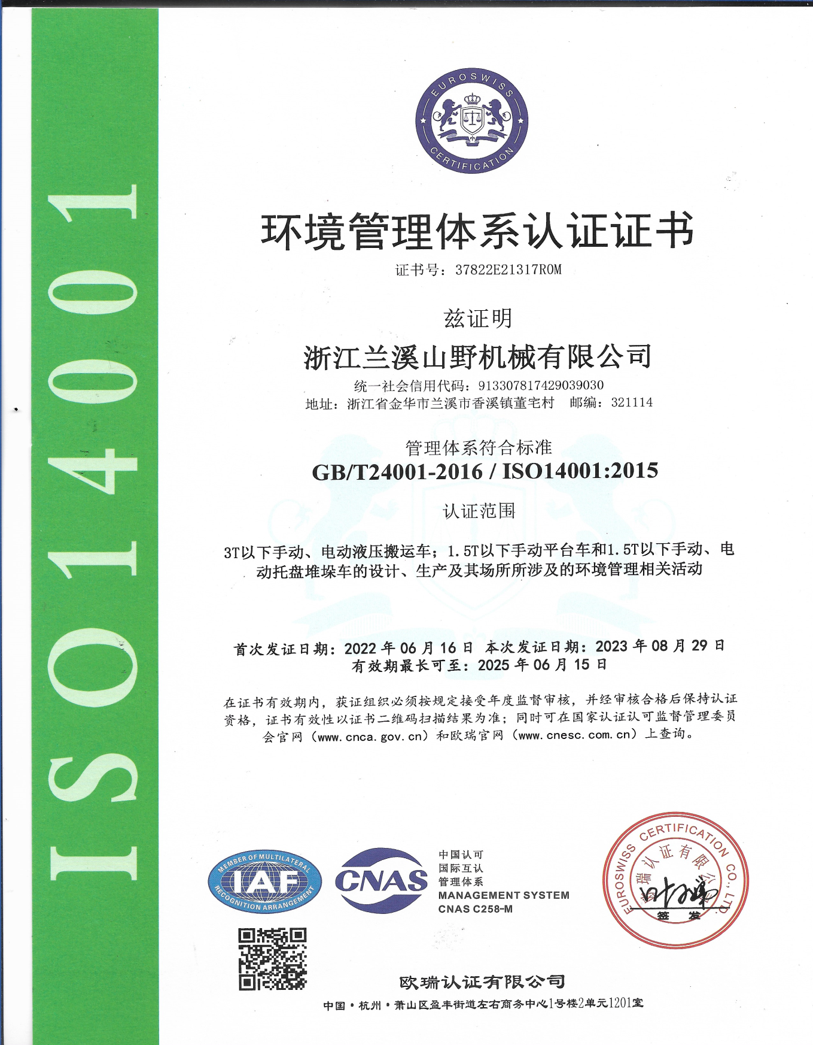

图表8环境管理体系证书

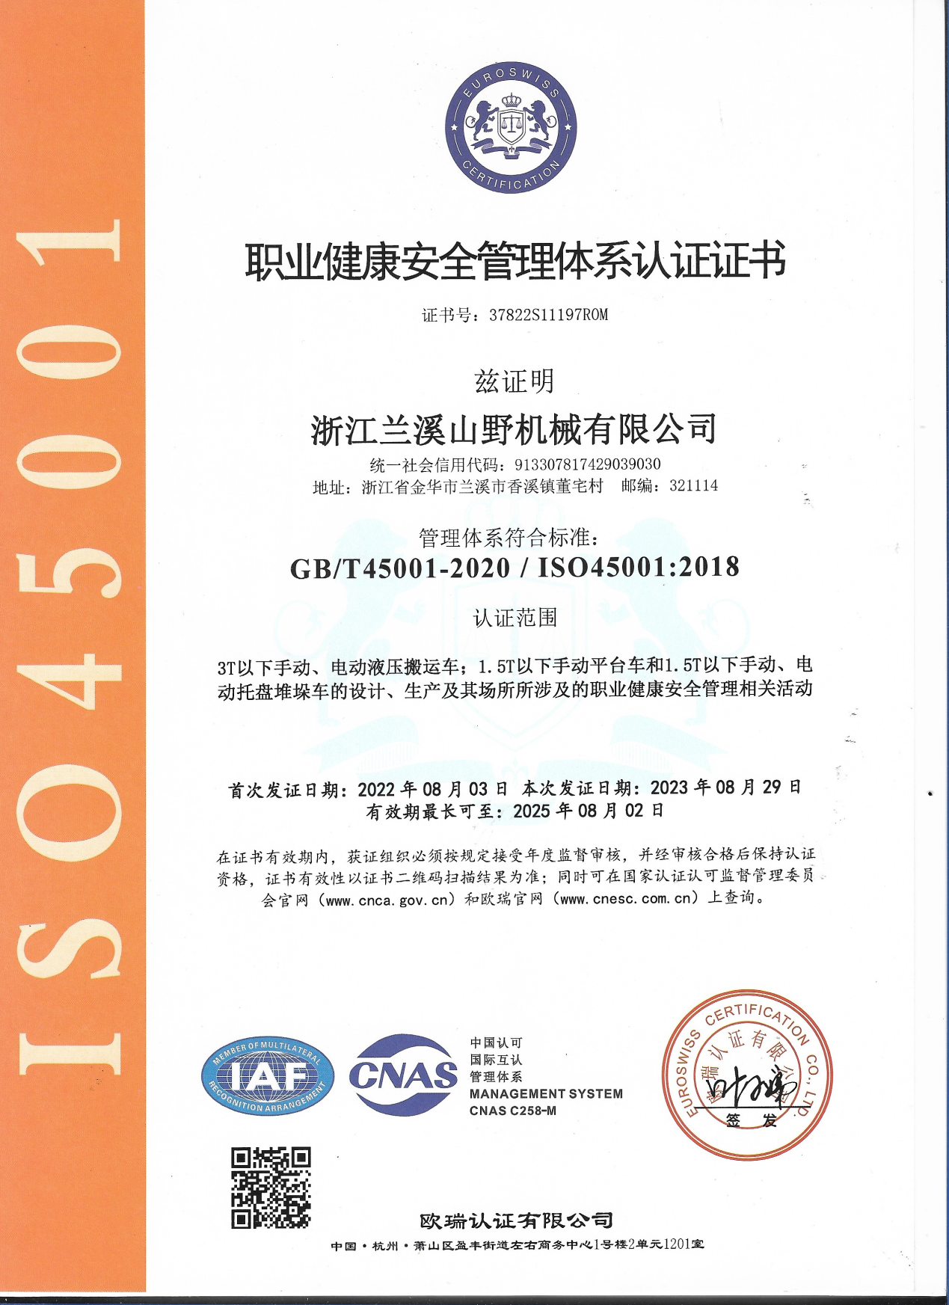

图表9职业健康安全管理体系证书

2.5.5质量信用记录
在报告期内,公司无质量信用不良记录和良好记录情况。

第三部分：报告结语

3.1未来展望
质量管理是企业的软实力，信用是企业的根本。公司一直以品质而自豪，只有持续改进的质量管理系统，良好的信用需要卓越的质量支撑，需要优秀的服务维系，未来公司将以强烈的责任感和高度的使命感来扎实推进质量管理，稳固维系企业信用。以卓越的产品质量占领市场，以良好的信誉留住客户，推进质量管理体系的持续改进和高效运行，全面强化全员维护名牌形象、
公司落实在过程质量监管上，不断提高工作责任心和管控力度，为广大客户提供优质产品和服务，坚决履行企业的质量主体责任，以质量为基、信用为本，向质量要效益、促发展，真正达到诚信经营、以质取胜。

3.2读者意见反馈
尊敬的读者：
感谢您阅读本报告，为了持续改进公司质量诚信问题，提高质量服务水平，我们真诚的希望您能对本报告给予评价，并提出您的宝贵意见，我们对此非常感谢！
您可以选择以下方式提出您的意见或建议：
联系方式：浙江兰溪山野机械有限公司
地址：浙江省兰溪市香溪镇董宅村
网址：www.shanyelift.com ，www.chinashanye.com
《浙江兰溪山野机械有限公司 2022年度质量诚信报告》读者意见反馈表
姓名：
工作单位：
联系电话：
电子邮箱：
调查内容：
1.您是否在本报告中获得了您所要了解的信息？ □是 □否
2.您认为本报告是否全面反映了本公司质量诚信状况？ □是 □否
3.您认为本报告是否全面反映了本公司质量管理状况？ □是 □否
4.您认为本报告是否全面反映了本公司相关方质量诚信状况？
□是 □否
5.上述内容如选择“否”请说明具体内容，同时欢迎提出相应意见和建议。

